*Crucero por el Rhin I + Italia*

*Rh*

*in*

AL

UG

RT

PO

17 días  9 días de circuito + 8 días de crucero

Oslo

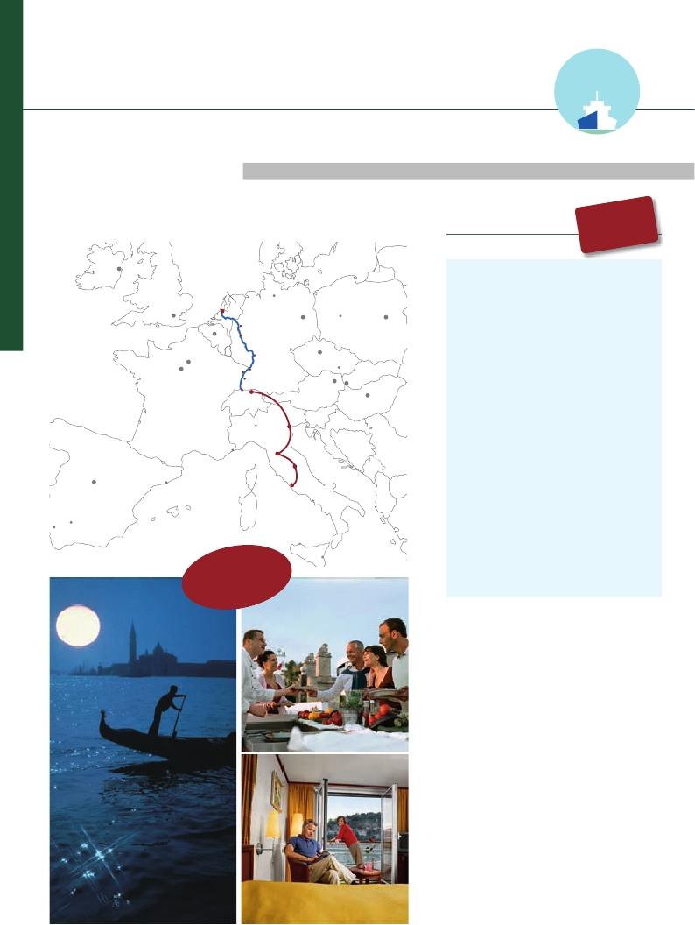

Ámsterdan, Colonia, Estrasburgo, Basilea, Zurich, Venecia, Roma...

FINLANDIA

NORUEGA

Helsinki

San Petersburgo

desde

FLETADO EN

EXCLUSIVA

3.385 $

SUECIA

**DESCUE** **NTO**

ITINERARIO

Día Ciudades

Moscú

RUSIA

**(1)**

-485$

**EPORCAMAROT**

Dublin

Inicio crucero Rhin            llegada salida

HOLANDA

Londres La Haya

Colonia ALEMANIA

Estrasburgo

Zurich

SUIZA

3   COLONIAUCRANIA

Amsterdam

Bruselas Bonn

París Coblenza

Versalles Loreley

Basilea AUSTRIA

FRANCIA

Hamburgo

Berlin

Friburgo

Praga

Viena

Poznan Varsovia

POLONIA

Brno

ESLOVAQUIA

Bratislava

Budapest

HUNGRIA           RUMANIA

1 AMSTERDAM                   –    –

Embarque

Canales y barrio Rojo (opcional)

2 AMSTERDAM (Holanda)            – 13.00

Visita panorámica de Ámsterdam

Kiev

(Alemania)           14.00 23.00

Visita panorámica de Colonia

4 COBLENZA (Alemania)          08.00 12.00

Visita panorámica de Cobleza

Roca Loreley

RUDESHEIM                 20.00    –

Visita de la ciudad

Oporto

Milano

Monaco

Venecia

Florencia

Asís

Bucarest

BULGARIA

5 RUDESHEIM (Alemania)            – 02.00

MANNHEIM                 10.30 14.00

Visita de Heidelberg (opcional)

SPEYER (Alemania)            18.30 19.00

Lisboa

ESPAÑA

Madrid

Barcelona

Roma ITALIA

Napoles

6 ESTRASBURGO (Kehl Alemania)   09.00    –

Visita panorámica de la ciudad

Baden-Baden (opcional)

Cordoba

Palma

7 ESTRASBURGO (Kehl Alemania)       – 01.00

Sevilla

Palermo

BREISACH (Alemania)          09.00 19.00

Visita de Colmar (opcional)

*ia*

*Asistencisitas*

*abordicasen*

*“español”*

*oyv*

*turíst*

SICILIA

Catania

Visita de Friburgo (opcional)

8 BASILEA                   06.00

Desembarque

y traslado al hotel

9 BASILEA

Visita de Lucerna y Berna

10 BASILEA-ZURICH

Traslado

11 MILAN-VENECIA

12 VENECIA

Visita panorámica de Venecia

13 VENECIA-FLORENCIA

Visita panorámica de Florencia

14 FLORENCIA-ROMA

Visita panorámica de Roma

15 ROMA

Día libre

16 ROMA

Día libre

17 ROMA

Traslado al aeropuerto

(1) Reservando antes del 31 de Enero de 2018

54

RHIN

*Itinerario nº* 8

15 días: Crucero por el Rhin, Zurich, Venecia, Florencia, Roma 3 días: Extensión LISBOA

DÍA 1. Crucero Rhin: ÁMSTERDAM

5%  60 días antes de la salida

Llegada a Ámsterdam, asistencia en el aeropuerto y

traslado al puerto para embarcar en el crucero A-Rosa

AQUA donde las señoras serán recibidas con una rosa.

Acomodación. Tiempo libre. Copa y cena de bienvenida.

Noche a bordo.

DÍA 2. Crucero Rhin: ÁMSTERDAM

Pensión completa a bordo. Después del desayuno

iniciaremos nuestra visita incluida a la ciudad de

Ámsterdam. Tarde de navegación en dirección a Colonia.

Cena y animación a bordo.

DÍA 3. Crucero Rhin: COLONIA

Pensión completa a bordo. Tras el almuerzo se podrá

realizar una visita incluida a pie por la ciudad. Al final

de la visita degustaremos un vaso de la típica cerveza de

Colonia “Kolsh”. Cena a bordo. Noche de navegación.

DÍA 4. Crucero Rhin: COBLENZA-ROCA LORELEY-

RUDESHEIM

Tras un espléndido desayuno buffet, se realizará una visita

a pie incluida de Coblenza. Tiempo libre. Almuerzo buffet.

Por la tarde navegaremos por uno de los pasajes más bellos

del Rhin. Podremos admirar la famosa roca “Loreley” o

“ Sirena del Rhin” una enorme roca maciza que aparece

sobre el margen derecho del río. A las 20.00 h. llegaremos

a Rudeshein, alegre y bulliciosa capital del vino. Visita de la

ciudad. Noche a bordo.

DÍA 5. Crucero Rhin: MANNHEIM: HEIDELBERG

Pensión completa a bordo. Visita opcional de Heidelberg.

Cena y Noche a bordo.

DÍA 6. Crucero Rhin: ESTRASBURGO (KHEL)-

BADEN-BADEN

Pensión completa a bordo. Visita incluida de Estrasburgo,

bellísima ciudad, cuyo centro histórico ha sido declarado

patrimonio de la humanidad por la UNESCO. Si lo desea

participe opcionalmente en una excursión a Baden-Baden

(50 km), una de las “ciudades balneario” más emblemáticas

de Alemania. Noche a bordo.

DÍA 7. Crucero Rhin: COLMAR Y FRIBURGO

Pensión completa a bordo. Visitaremos opcionalmente

Colmar (capital de la Alsacia). Regreso al barco para el

almuerzo. Por la tarde, visita opcional de Friburgo. Tiempo

libre para pasear por Breisach hasta la hora de zarpar.

Cena y noche a bordo.

DÍA 8. BASILEA

Desayuno, desembarque y traslado al hotel de Basilea.

Vistita panorámica incluida de la ciudad. Tiempo libre.

Alojamiento.

DÍA 9. BASILEA: LUCERNA Y BERNA

basílicas. Llegada a Florencia por la tarde y visita. Cena y

alojamiento.

DÍA 14. FLORENCIA - ASÍS - ROMA

Desayuno buffet. Salida hacia Asís y visita de sus basílicas.

Llegada a Roma por la tarde y visita. Cena y alojamiento.

DÍA 15. ROMA

Desayuno buffet. Visita de los Museos Vaticanos, Capilla

Sixtina e interior de la Basílica de San Pedro. Tarde libre

con posibilidad de realizar opcionales. Cena y alojamiento.

DÍA 16. ROMA

Desayuno buffet. Preciosa excursión de todo el día a

Nápoles y Capri. Una visita panorámica de la bahía es un

espectáculo inolvidable. Posibilidad de realizar una visita

opcional a Pompeya, considerada una de las ruinas más

importantes y completas del mundo.

DÍA 17. ROMA

Desayuno buffet. A la hora indicada, traslado al

aeropuerto. Fin del viaje y de nuestros servicios.

INCLUIDO

•**7 noches en el A-ROSA AQUA**** PLUS** : Snack a

mediodía el día del embarque. Durante la estancia

en el barco, les ofreceremos sobre las 15 h., café y té

acompañado de pasteles. Agua mineral en la cabina: 1

botella por persona a la llegada.

•**9 noches en hoteles 4\*\*\*\*** incluyendo alojamiento y

desayuno diario.

•**Alojamiento** en camarotes dobles con 2 camas bajas y

baño completo o en habitaciones dobles de hotel con

todos los servicios

•**Asistencia** permanente a bordo del crucero y del bus

en castellano.

•**Maleteros:** para embarque y desembarque.

•**Visitas incluidas**

Durante el crucero: Ámsterdam, Rudesheim, Colonia

con degustación de cerveza, Coblenza, Basilea, Lucerna

y Estrasburgo.

Durante el circuito: Venecia, Florencia, Roma

•**Autopullman de lujo para el recorrido del circuito**

•**Traslados:** Aeropuerto-barco/barco-hotel

hotel-aeropuerto.

•**Barco fletado en exclusiva por Panavisión Cruceros.**

n Bebidas**Premium 310 $**

n Bebidas**Clasic 185 $**

Finalizado su viaje añada noches en Lisboa.

DÍA 1. LISBOA

Llegada a Lisboa, asistencia en el aeropuerto y traslado

al hotel. Alojamiento.

DÍA 2. LISBOA

Desayuno buffet. Por la mañana visita panorámica de la

ciudad: Barrio de Alfama, Torre de Belem, Monasterio

de los Jerónimos, etc. Tiempo libre para disfrutar de la

ciudad. Alojamiento.

DÍA 3. LISBOA

Desayuno buffet. A la hora indicada, traslado al

aeropuerto. Fin del viaje y de nuestros servicios.

Precio estancia en Lisboa:

En doble..........................................................  315

Spto. habitación individual ...............................  145

HOTELES previstos, o similares

Basilea:    Victoria Basel ****          Ciudad

Venecia:    Antony ****               Mestre

Florencia:   Croce di Malta ****      Muy céntrico

Roma:     Palatino ****           Muy céntrico

Lisboa:     Mundial****               Centro

Milán:     Century****               Ciudad

Descuentos venta anticipada

•**Reservas antes del 31 de Enero de 2018**

-485$

**por camarote**

•**Reservas con 60 días de antelación**

10% reservandorecuadroantes de la salida

Fechas con 60 días

Resto fechas, reservando

Este descuento no es acumulable a otras ofertas o promociones.

No se aplica sobre tasas, visados, incremento de carburante.

Los descuentos no son acumulables entre sí. Plazas limitadas.

Desayuno buffet. Visita incluida de Berna y Lucerna.

Alojamiento.

DÍA 10. BASILEA - ZURICH - MILÁN

Desayuno buffet. A primera hora, traslado al aeropuerto

de Zurich para tomar vuelo con destino Milán. Llegada y

traslado al hotel. Cena y alojamiento.

DÍA 11. MILÁN - VERONA - VENECIA

Desayuno buffet. Salida hacia Verona, la ciudad de Romeo

y Julieta. Tiempo libre. Continuación del viaje hasta

Venecia. Cena y alojamiento.

DÍA 12. VENECIA

Desayuno buffet. Visita panorámica. Tiempo libre

con posibilidad de realizar visitas opcionales. Cena y

alojamiento.

DÍA 13. VENECIA - PADUA - FLORENCIA

Desayuno buffet. Salida hacia Padua y visita de sus

PRECIOS POR PERSONA camarote doble en $

Salidas                    Cabina S    Cabina A    Cabina C    Cabina D

Exterior        Exterior       Con balcón      Con balcón

Julio                7      3.385         3.745         4.260         4.400

Julio               21      3.445         3.815         4.355         4.505

Agosto              4      3.510         3.900         4.510         4.680

Agosto             18      3.445         3.815         4.355         4.505

Tasas crucero y varios 150 $. Tasas de vuelo Zurich - Milán 100 $.

Spto. individual: En el crucero no existen camarotes individuales. Se debe utilizar doble como uso single y, por ello,

el suplemento es el 80%. En hoteles del circuito 590 $

Notas: El precio no incluye: Tasas de puerto, propinas (entre 5 y 8 euros por persona y día), teléfono y otros gastos

no especificados como incluidos en el itinerario.

55

RHIN